Galerie La Ferronnerie
Brigitte Négrier
40, rue de la Folie-Méricourt
F-75011 Paris +33 (0)1 78 01 13 13
www.galerielaferronnerie.fr
Mardi à vendredi : 14h-19h, samedi : 13h-19h
Membre du Comité Professionnel des Galeries d’Art

Marie-Amélie Porcher

Le Tour de France d’Yvette et Paulette

vernissage mercredi 2 mai 2019 de 18h à 21h30
exposition du 2mai 2019 au 4 juin 2019

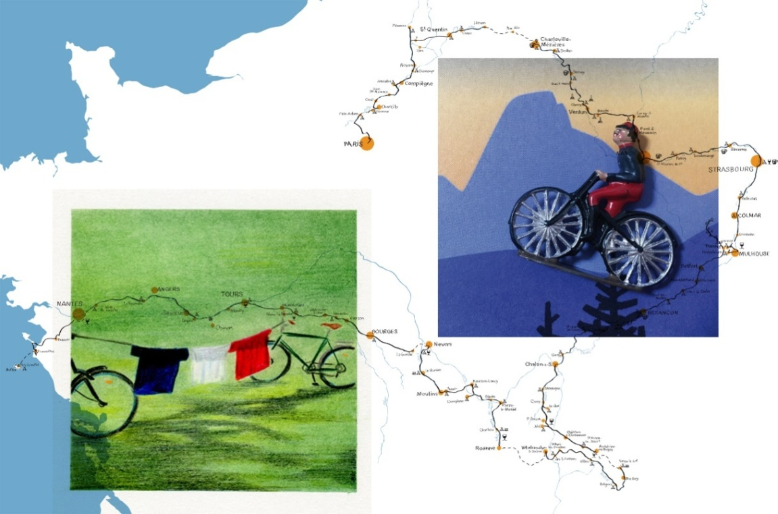

Marie-Amélie Porcher, 2019

Le Tour de France d'yvetteetpaulette® Un projet qui tient la route

Une envie de voyage, poussant Yvette et Paulette loin de la capitale, elles sont parties 3 mois, à vélo, sur les routes de France, à la force du mollet. S'attachant toujours à suivre leur ligne directrice, l'humour, le poétique et même l'épicurien ; longeant les rivières, visitant d'incroyables musées, passant par des villages aux noms et histoires étonnantes, elles ont ouvert grands les yeux, les ont fatigués plus que leurs jambes, collecté des images, des sons et des lumières dont elles rendent compte ici, par la photo, le dessin et des objets récoltés ou composés.
Marie-Amélie Porcher, avril 2019

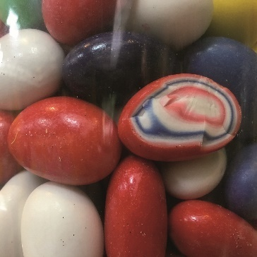

Marie-Amélie Porcher, Toboggan, 2019 Marie-Amélie Porcher, Verdun, 2019
A venir à la galerie

Soizic Stokvis
5.06.19 >2.07.19, Formes/Transparences, Solo Show

Hors les murs

Anaïs Lelièvre
27.04.19 > 14.06.19 Chantiers / Coquilles, solo show, Centre d’arts Fernand Léger, Port-de-Bouc
Catalogue : Semaine, édition Analogues-Presses du réel, texte de Philippe Piguet
26.05.19 > 27.09.19 Ephemeral, group show, Tour Bazeos, Naxos, Grèce
1.06.19 > 30.06.19 Chantiers / Pinnaculum, Cathédrale Saint-Etienne de Cahors, Cahors

Félix Pinquier
16.01.19 > 29.04.19 Mobile / Immobile, commissaires:Hélène Jagot, François Michaud,
avec Ai Weiwei, Alain Bublex, Caroline Delmotte, Catherine Poncin, Claire Chevrier, Clive Lamming (Coll.), ElinorWhidden ... Hans Haacke, Le Corbusier ... Archives Nationales, Paris

Laurent Fiévet
28.06.19 > 8.09.19 A call to action, group show, commissaire Frank Hoenjet, Museum Helmond, Pays-Bas
1.04.19 >3.11.19 Hommage à Léonard et à la Renaissance, Lémeré, Château de Rivau, France

Sanna Kannisto
12.04.19 > 18.05.19Fieldwork, Centro de la Imagen, Lima, Peru,

